# 人体器官的有机结合

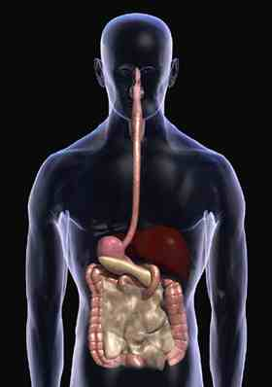

呼吸、饮食、走路等都是人类非常自然的功能。但大部分人都不会考虑这些基本的行为是如何发生的。例如，当你吃食物，你是不会去多加思考食物是如何作用于你的身体的，唯一进入你脑海的是怎样吃一顿满意的午餐；同时，你身体的许多器官在进行着一系列精细微妙的运作，那过程的复杂程度令你难以想象，而更令你难以想象的是，这些运作就是为了使这顿饭给你带来健康！

消化系统，这个详细的过程从一块食物入口开始，就很快发挥出它的功能。系统在一开始，口中的唾液将食物浸湿，以助于用牙齿包裹，继而滑入食管。

食管收缩时，可将食物通过完美的运作推入胃内。在这里，存在于胃部的胃酸消化食物。这种酸不仅具有强大的化解食物的功能，而且还是一种胃壁。在这样完美的系统中是不允许有任何缺陷存在的。在进行消化食物的过程中，胃分泌一种粘液，覆盖胃壁，提供了对胃的完美的保护，防止酸对胃的破坏。因此，胃能预防自身的消耗。

在此，值得关注的一点是，进化论不可能对上面提到的这种现象做出任何的解释。因为进化论认为，我们今天的复杂有机体，从原始的细胞形式演变，由小结构变化的逐渐积累，一步步进化而来的。然而，很明显，胃的系统在任何情况下没有办法分步实施，缺少任何一种环节，都将会导致生物体的死亡。

食物进入胃内，通过胃液的效应，食物开始进行一系列化学变化的分解。现在，试想所谓进化过程中的一种生物体，其体内以这样一个有计划的化学转化是不完整的。这个生命体，不可能具有自动发展的能力，也无法消化所吃的食物，若无法消化胃内存储的大量的食物，必将会导致死亡。

此外，在有溶解性盐酸分泌期间，胃壁同时不得不产生出被称之为粘液的分泌物。此外，胃部的盐酸也会破坏胃。因此，为了让生命延续，胃在同一时间内必须分泌出两种液体（盐酸和粘液）。这说明它并不是一个很巧合的逐步演化的过程，实际上，它一直都是如此运作的，是一个有完美系统的有意识的创造。

这表明，人类的身体就像一个由完美运作的许多小机器组成的巨大工厂。就像所有的工厂一样，有一个设计师、工程师和规划师，人体也有一个“尊贵的创造者。”